О личностном росте
с юмором

Если вы можете:
- начать свой день без кофеина;
- быть жизнерадостным и не обращать внимание на боли и недомогания;
- удержаться от жалоб и не утомлять людей своими проблемами;
- есть одну и ту же пищу каждый день и быть благодарными за это;
- понять любимого человека, когда у него не хватает на вас времени;
- пропустить мимо ушей обвинения со стороны любимого человека, когда все идет не так не по вашей вине;
- спокойно воспринимать критику;
- относиться к своему бедному другу, так же как и к богатому;
- обойтись без лжи и обмана;
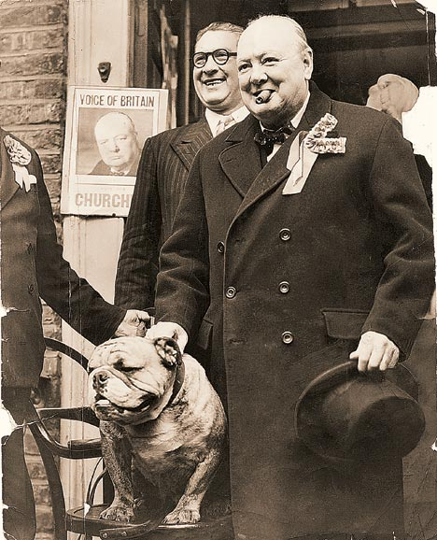
- бороться со стрессом без лекарств;
- расслабиться без выпивки;
- заснуть без таблеток;
- искренне сказать, что у вас нет предубеждений против цвета кожи, религиозных убеждений, сексуальной ориентации или политики…
Поздравляю Вас! Значит, вы достигли уровня развития своей собаки.

Приписывается Уинстону Черчиллю,
британскому государственному
и политическому деятелю

(фото с сайта http://www.diary.ru/~my-dog/?userid=808329 и http://gobovalu.blogspot.ru/2012_05_01_archive.html#axzz2ywQUoJoD )

